工研精品
暖芯柔被胎
專用訂購單
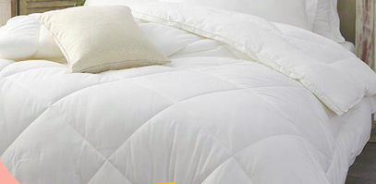
https://www.materialsnet.com.tw/itrigoods/ThermalQuilt-Oder.docx
★買愈多送愈多
˙購買  第一件NT$4,500元  ˙送兩用被套；花色： |  |  | ˙購買  第二件NT$4,200  ˙送兩用被套；花色： |  |  |  |  |  |  | ˙購買  第三件NT$4,000元  ˙送兩用被套；花色：
被套參考圖片
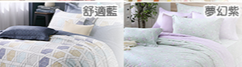
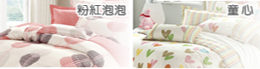
缺貨中
˙購買件數： 件；總金額： 元(含運)
購  買  人  資  料 | 姓名： □先生 □小姐 |  |  |  |  |  | 連絡電話：
 | 手機： |  |  |  |  |  | E-mail： (必填)
□有統編 發票抬頭：
□無統編 □電子發票證明聯 □自然人憑證
□手機載具 □發票捐贈 (愛心碼填寫)
 | 產品寄送地址：□□□-□□
 | 發票寄送地址：□□□-□□
郵撥 | 郵撥帳號：10734822 戶名：財團法人工業技術研究院  請在劃撥單通訊處填寫訂購資料、收件人、聯絡電話、收件地址、發票抬頭、統一編號，  以便完成訂購手續。
匯款 | 匯款帳號：156-005-00002-5 台灣土地銀行 工研院分行 戶名：財團法人工業技術研究院  匯款完成後請傳真03-5820237或Mail至meggie@itri.org.tw訂單及匯水單，即可完成訂購。
信用卡別 |  | □VISA □Master □JCB |  |  | 發卡銀行 |  |  |  | (如使用外國卡，需註名國別)
信用卡卡號 |  |  |  |  |  |  |  | 信用卡有效期限 |  |  |  | 月 年
持卡人簽名 |  |  |  | 消費金額 |  |  |  |  |  |  | 授權碼 |  | (勿填)

※採用劃撥及匯款，需精品專用訂購單連同繳費憑證Fax至03-5820237或E-mail至meggie@itri.org.tw。
※採用信用卡訂購，請填寫完整後Fax至03-5820237或E-mail至meggie@itri.org.tw。
※訂單查詢：03-5918205葉小姐 ※從您傳真、劃撥或寄回本單至收到產品，大約3~5工作天。
※若已傳真，請勿再郵寄，以免重覆扣款。

